**الجمهورية الجزائرية الديمقراطية الشعبية**

**وزارة التربية الوطنية**

**مديرية التربية لولاية الجزائر وسط**

**متوسطة :عبد الرحمان بن سالم السنة الدراسية :2023-2022**

**اختبار الفصل الأول**

**المادة: رياضيات المستوى :4 متوسط تــاريخ الإجـــراء : 06-12-2022 المدة : ساعتان**

**الجزء الأول :(12 ن)**

**التمرين الأول : ﴿ 03 نقاط ﴾**

1. **هل العددان 396 و 252**  **أوليان فيما بينهما ؟ علل) دون حساب (**
2. **أوجد القاسم المشترك الأكبر للعددين $396$**  و $252$ **.**
3. **بين أن** *P* **عدد طبيعي حيث** *: $P=\frac{396}{252}-8×\frac{1}{14}$*

**اتمرين الثاني : ﴿ 04 نقاط ﴾**

**ليكن العددان** *A* **و $B$ حيث :**

$A=3\sqrt{75}-5\sqrt{27}+\sqrt{12}$**، ; $B=\frac{\sqrt{3}-1}{\sqrt{3}}$**

1. **اكتب العدد** *A* **على شكل $a\sqrt{3}$ حيث $a$ عدد طبيعي .**
2. **اجعل العدد $B$ على شكل نسبة مقامها عدد ناطق .**
3. **بين أن : $\frac{A}{2}+3B=3$.**

**اتمرين الثالث : ﴿ 02 نقاط ﴾**

**حل المعادلات التالية :**

$$\frac{x}{\sqrt{3}+4}=\frac{\sqrt{3}-4}{x} , ، 2x^{2}-18=x^{2}-2$$

**اتمرين الــــرابع : ﴿ 03 نقاط ﴾** **وحدة الطول هي السنتيمتر**

1. **انشيء مثلث**  *EFK* **قائم في**  *E***حيث** : $EK=3.9 ، \hat{EFK}=40°$**.**

* **احسب الطول** *F**K* **.( بالتدوير إلى الوحدة ) .**

1. **إذا علمت أن $EF=5$، عين النقطتين**  *M* و *N*  **حيث :**

*M* نقطة من *[EF]* حيث : $\frac{EM}{EF}=\frac{1}{3}$ و *N* نقطة من *[EK]* حيث : $EN=1.3$**.**

* **بيّن أن** *(FK) // (MN)*

**الصفحة 1 من 2 أقلب الورقة**

**الجزء الثاني :(8 نقاط )**

**الوضعية الادماجـــــــــــية**

**محمد صاحـب مشـروع مطـعم تقليـدي , يدرس مختلف التحضيـرات لفتـح المطعـم .**

**اراد تزويد مطعمه بالكهرباء انطلاقا من عمود كهربائي مجاور** *[AD]* **حيث يستعمل كَبْل كهربائي رئيسي انطلاقا من العمود مرورا بعداد كهربائي** *B* **ثم قمة الخيمة** *C*  **،**

**لاحظ الشكل أسفله (القياسات غير حقيقية ، وحدة الطول هي المتر).**

1. **ساعد محمد في معرفة طول الكبل الكهربائي اللازم لتزويد المطعم بالكهرباء .**

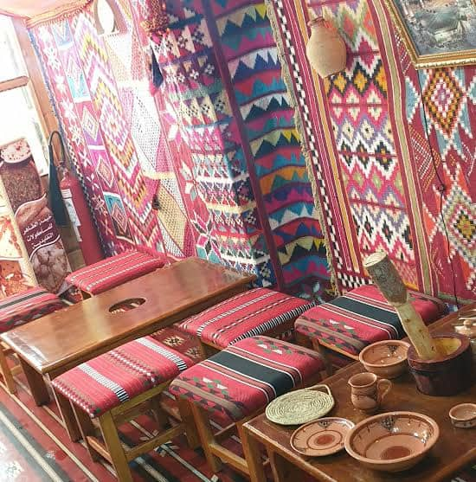

**اذا علمت أن ثمن المتر الواحد من الكبل الكهربائي هو** *DA 250* **.**

1. **احسب تكلفة شراء الكبل الكهربائي .**

**مـلاحظـة: تُدوّر النتـائج غير المضبوطـة *إلى*** *0,01* **.**

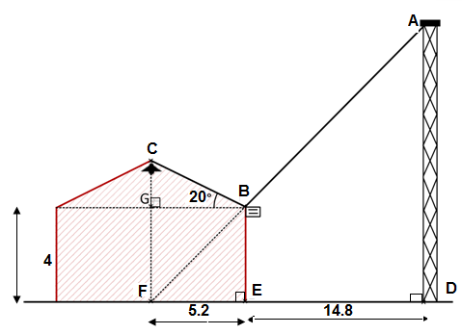

**الشكل 1 : مخطط توضيحي لكيفية توصيل الكهرباء**

**الصفحة 2 من 2 الأستاذ : رافع سهيل -بالتوفيق للجميع -**

**تصحيح اختــــبار الـــــفصل الأول**

|  |  |  |
| --- | --- | --- |
| **عنـــــــاصر الإجابة** | **العلامة** | |
| **مجزأة** | **المجموع** |
| **الجزء الأول :(12 ن)**  **التمرين الأول:( 3 نقاط)**   * **العددان 396 و 252 ليسا أوليان فيما بينهما , لأن رقم أحادهما من مضعاعفات الرقم 2 اي أنهما يقبلان القسمة على 2 . $$PGCD(396;252)≠1$$** * **ايجاد القاسم المشترك الأكبر للعددين $396$ و $252$:**      * **كتابة الكسر $\frac{396}{252}$ على شكل كسر غير قابل للإختزال :**      * **تنبين أن P عدد طبيعي :**     **ومنه P عدد طبيعي .**  **التمرين الثاني:( 4 نقاط)**   * **كتابة العدد A على الشكل $b حيث a\sqrt{b}$ أصغر عدد ممكن : $$A=3\sqrt{75}-5\sqrt{27}+\sqrt{12}$$ $$A=3\sqrt{25×3}-5\sqrt{9×3}+\sqrt{4×3}$$ $$A=3\sqrt{5^{2}×3}-5\sqrt{3^{2}×3}+\sqrt{2^{2}×3}$$ $$A=3×5\sqrt{3}-5×3\sqrt{3}+2\sqrt{3}$$ $$A=15\sqrt{3}-15\sqrt{3}+2\sqrt{3}$$ $$A=2\sqrt{3}$$** * **كتابة العدد B على شكل نسبة مقامها عدد ناطق : $$B=\frac{\sqrt{3}-1}{\sqrt{3}}=\frac{\left(\sqrt{3}-1\right)×\sqrt{3}}{\sqrt{3}×\sqrt{3}}=\frac{3-\sqrt{3}}{3}$$** * **تبين أن N عدد طبيعي :**   **3 $N=\frac{2\sqrt{3}}{2}+3\left(\frac{3-\sqrt{3}}{3}\right)=\sqrt{3}+3-\sqrt{3}=$**  **بما أن : 3 عدد طبيعي فإن N عدد طبيعي .**  **التمرين الثالث:( 2 نقاط)**   * **حل المعادلات التالية :**     **التمرين الرابع:( 3 نقاط)**     * إنجاز الشكل: * **حساب الطول :** * **تبين أن المستقيمين $\left(k\right) و\left(MN\right)$ متوازيان :**   **لدينا: $\frac{EM}{EF}=\frac{1}{3}$**  **ولدينا: $\frac{EN}{EK}=\frac{1.3}{3.9}=\frac{1}{3}$**  **منه: $\frac{EM}{EF}=\frac{EN}{EK}=\frac{1}{3}$**  **كما أن : النقط $F$، $E$, $M،$ في استقامية وأيضا النقط $K$، $N$، $E$ وبنفس الترتيب.**  **إذن: المستقيمان $\left(KF\right) و\left(NM\right)$ متوازيان. حسب خاصية طالس العكسية .**  **لدينا : في المثلث $EFK$ القائم في $E$ $\sin{\hat{EFK}}=\frac{EK}{FK}$ $Sin40=\frac{3.9}{FK}$ $FK=\frac{3.9}{Sin40}$ $Fk=\frac{3}{0.64}=6.067$**          **بالتدوير الى الوحدة الطول $Fk$ هو : 6 Cm**    **الجزء الثاني: ( 8 نقاط)**  **الوضعية الادماجية:**  **حساب طول الكبل الكهربائي :**  **ليكن طول الكبل الكهربائي L حيث : L=AB+BC**   * **حساب الطول BC ) من العداد الى قمة الخيمة ( :**   **لدينا من الشكل المثلث BCG قائم في النقطة G :**     * **حساب الطول AB ) من قمة العمود الى العداد ( :**   **حيث : AB=AF -FB**   * **حساب FB :** * **حساب AF :**   **لدينا : $\left(BE\right)// \left(AD\right)$ لأنهما يعامدان نفس المستقيم $\left(FD\right)$**  **و $\left(AF\right)$ و $\left(DF\right)$ يتقاطعان في النقطة $F$**  **ومنه : حسب خاصية طالس**  **فإن : $\frac{FB}{FA}=\frac{FE}{FD}$**  **بالتعويض نجد : $\frac{3.32}{FA}=\frac{5.2}{20}$**  **ومنه : $FA=\frac{20×3.32}{5.2}=12.769$**  **المثلث BFE قائم فيE . حسب خاصية فيثاغورس : $$\begin{matrix}{FB}^{2}={EB}^{2}+{EF}^{2} \\ {FB}^{2}={5.2}^{2}+4^{2} \\ {FB}^{2}=27.04+16 \end{matrix}$$ $${FB}^{2}=43.04$$ $$FB=\sqrt{43.04}$$ $$FB=6.56$$**  **بالتدوير الى 0.01 الطول $FB$ هو : 6.56 m**  **بالتدوير الى 0.01 الطول $FA$ هو : 12.77 m**   * **ومنه نستنتج ان :**   **AB=AF -FB أي : AB=12.77 -6.56 ومنه AB=6.21**  **الطول هو : 6.21m**  **طول الكبل الكهربائي :**  **L=AB+BC**  **L=5.53+6.21**  **L=11.74**  **تكلفة شراء الكبل الكهربائي :**  **A=L×250 , حيث A هي تكلفة شراء الكبل و L طول الكبل الكهربائي .**  **L = 11.74×250 ; L= 2935 Da** | **1**  **1**  **1**  **1.5**  **1**  **1.5**  **1**  **1**  **1**  **1**  **1** | **3**  **4**  **2**  **3** |